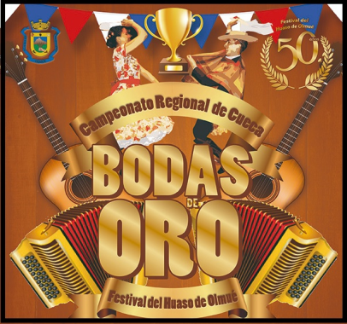
FORMULARIO DE INSCRIPCIÓN
CAMPEONATO REGIONAL DE CUECA
BODAS DE ORO DEL FESTIVAL DEL HUASO DE OLMUÉ

CATEGORÍA EN LA QUE PARTICIPAN
COMUNA O INSTITUCIÓN QUE REPRESENTAN
IDENTIFICACIÓN DAMA
NOMBRES | APELLIDOS
EDAD | DIRECCIÓN
TELÉFONO | RUT
IDENTIFICACIÓN VARÓN
NOMBRES | APELLIDOS
EDAD | DIRECCIÓN
TELÉFONO | RUT
FECHA RECEPCIÓN (NO LLENAR) NÚMERO DE INSCRIPCIÓN (NO LLENAR)

